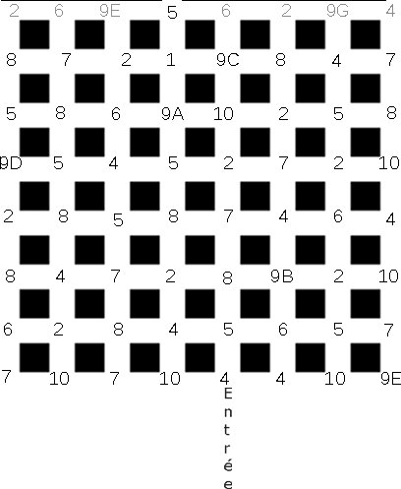
1-CARTE DU LABYRINTHE:
2-LEGENDES DU LABYRINTHE:
1: salle du trésor
2: 10 énigmes
3: combats:
4:Squelettes
5:pilleurs de tombes
6: guerriers lézards
7: gardes pharaoniques
8: prêtres
9: golems
A: Golem de diamant
B:Golem de saphir
C: Golem d'argile
D: Golem de rubis
E: Golem d'or
F: Golem d'émeraude
G: Golem de pierre.
3-CARACTERISTIQUES DES ENNEMIS:
Combat de la salle du trésor(combat final): Il s'agira de l'homme à l'entrée...Celui-cui étant en vérité le Phénix! Le combat commencera lorsque le joueur aura résolu l'énigme à l'entrée de la salle au trésor.
Squelettes: Idem que ceux des précédentes quêtes.
Pilleurs de tombes: idem que les mercenaires du jeu.
Guerriers lézards: comme les princes démons de la race des chaos.
Gardes d'outre-tombes: Idem que les gardes noirs de la race des .
Prêtres: Idem que les haut archimages de la race des elfes.
Momies: Idem que les champions de Khorne de la race des chaos.
Golems: Attaque CAC: 20.000
TAD: 20.000
Défense: 20.000
Vitesse: 50
Vie: 50.000
NOTE IMPORTANTE: Les caractéristiques données ci-dessus ne sont pas définitives et sont uniquement pour donner un aperçu du classement de ces nouveaux ennemies en terme de puissance.
4-LISTE DES ENIGMES:
1: énigme des cerles comme ceux des quêtes précédentes(Caledor et Abedys)
Sur ce Ankh, qui sera le symbole de la quête pour le coup:

2: énigme d'un puzzle semblable à celui de la fin de la quête d'Abedys.

J'ai mis une image comme exemple, mais je suggère un phénix en puzzle, car j'ai l'intention de faire le Phénix, le gardien du trésor de Takbahal, voyez-cela un peu comme ma signature.

3: énigme d'un sphinx (grand classique, une question...une bonne réponse)

Qu'est-ce qui en a cinq, et qui peut avoir six d'un simple geste?

Réponse: main.
Une main a cinq doigts, et jette un dé pour obtenir un six.
4: Dernière énigme, celle de la salle au trésor.

Il s'agira là, de la maeuse énigme, avec pour seul indice, les mots prononcés par le mystérieux inconnu au début:
"Sur une mystèrieuse porte en pierre, vous y voyez une énigme, des plus mystèrieuses: "Si vous m'abez bien écouté, vous devinerez la réponse....."
Réponse: Baba. Un dieu égyptien. Pourquoi Baba? Le vautour est l'quivalanet de la lettre "A", dans les hiéroglypohes, et le "B", celui de la jambe (source wikipédia).
S'ensuira ensuite le combat contre le Phénix
5: Idem que 3
6 : énigme du coffre version takbahal. (nom de pharaon en huit lettres)
Reposant dans la vallée des rois, je commence par une arme, pour finir par le cri de la chèvre....Qui suis-je?

Les indices sont: "H" pour hâche, une arme, et "B", pour "bêêêê", le cri de la chèvre.

Réponse: Horemheb

Voici les lettres :
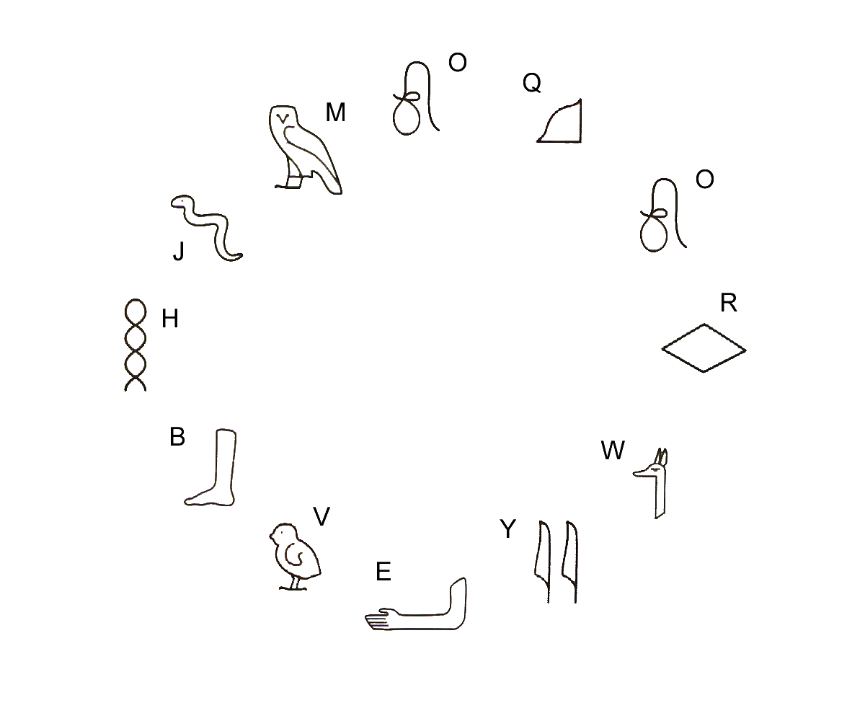
7: énigme avec mini jeu de paires.
Un grand classique!
Il suffit de prendre des dessins, comme ceux de l'énigme 6, de les associer paires par paires, et de les retourner...2 erreurs sont permises, et si trois erreurs sont commises, alors, les pierres sont mélangées, et il faut tout recommmencer.

8: A venir

9: A venir
10: mini-jeu semblable à application "flow free".
Il s'agit de relier deux symboles identiques en utilisant toutes les cases d'un chemin, voici la version moderne avec des couleurs pour les explications:
Voir Flow free sur internet.
5: ROLE PLAY DE LA QUETE:
Présentation de la quête:

Le désert de Takbahal.....Autant rempli de trésors que de sable, et l'un de ceux-ci a attiré votre attention: L'Ankh de Takbahal!

Une mystèrieuse croix d'un pays des temps anciens, une relique qui était transmis par les générations des rois de l'époque.....Et aujourd'hui, ce trésor se retrouve sans souverain.

Après des jours de voyage, vous voici dans le désert de Takbahal, lieu dont vous savez la cachette de la pyramide cachant l'ankh légendaire.

Apparaissant au beau milieu d'une tempête de sable, la pyramide se révèle à vous, vousq voici face à l'entrée du tombeau, avec un homme vêtu d'une cape, le visage à peine visible, s'adressant à vous:
-Etranger...Toi qui viens ici dans le but de violer ce tombeau, tu ne sais à quels dangers tu t'exposes....Si à la vie, tu tiens, alors fais demi-tour, si malgré tout, tu décides de pénétrer en ce lieu saint.....Souviens toi de ceci: "Le vautour attrape la jambe, qui elle même, marche sur un autre vautour, pour que celui-ci capture une deuxième jambe..."

N'ayant pas eu le temps de l'interroger au sujet de ce lieu ou des ses mots incompréhensibles, l'homme vêtu, pénétra dans la pyramide, et disparut de votre champ de vision...

Avec quelques hommes, vous décidez de partir à la recherche de 'l'Ankh de Takbahal.
Rôle Play des énigmes: A venir
Rôle Play des attaques par ennemi: Arrivé à un croisement, vous tombez néz-à-nez avec de nouvelles créatures (une nouvellle créature) de ce tombeau...Vous et vos hommes, prenez les armes, et allez au combat!
6-NOTES:
-Le joueur devra à partir de l'entrée, à chaque croisement, la direction où il va, après le combat où l’épreuve réussie. Il ne peut se déplacer que tout droit, à gauche ou à droite. (Pas de retour en arrière, sauf s'il n'arrive pas à résoudre une énigme, dans quel cas, il peut laisser tomber pour revenir en arrière, et trouver un autre chemin.
-Une fois accomplie, les épreuves seront remplacées par des combats qui restent encore à déterminer.
-Concernant la quête, le but sera d'accéder à la salle du trésor et de vaincre le XXX afin d'avoir la relique (Ankh) qui aura une valeur d'un montant de 30.000.000 millions en or, par exemple, et le double pour ceux qui auront réussi avec tout les bonus.
-Quels sont ces bonus? En fait, lors d'un résolution d'une épreuve (énigme ou mini jeu), le joueur reçoit une clé, qui au nombre de 10 permettront d'ouvrir la porte de la salle du trésor. Si le joueur y arrive avec les 20 clés, il gagnera le double,comme dit plus haut.
-J'ai pas mal avancé, il reste pas mal de choses à peaufiner, notamment les denières énigmes. Mais bon, je suis plus à la fin de mon projet qu'au début. Si certaines choses peuvent paraître compliquées à mettre en place, on peut toujours adapter. La dernière fois que j'ai parlé de ce projet à Nico, j'ai eu droit à un "t'inquiète". A voir si cela ne l'effraie toujours pas. Au niveau du codage.

